**大学新生入学管理系统**

**需求规格说明书（定稿）**

|  |  |
| --- | --- |
| 文件信息 | |
| 文件状态 | [ ]草稿 [√]正在修改 [ ]正式发布 |
| 文件标识 | 20171019-YL |
| 当前版本 | 5.0 |
| 作者 | |
| 姓名 | 张熠阳、白星月 |
| 学号 | 2014011239、2014011417 |
| 团队 | Supreme |
| 完成日期 | 2017/10/19 |
| 版本更新信息 | 定稿 |

目录

1 引言 3

1.1 使用人员 3

1.2 编写目的 3

1.3 背景 3

1.4 定义与缩写 3

1.5 参考资料 3

2 任务概述 4

2.1 目标 4

2.2 用户特点 4

2.3 应用环境 4

2.4 假定和约束 4

3 需求规定 4

3.1 对功能的规定 4

3.2 对性能的规定 8

3.3输入输出要求 8

3.4 数据管理能力要求 8

3.5 故障处理要求 8

3.6其他专门要求 9

4 运行环境规定 9

4.1 设备： 9

4.2 支持软件： 9

4.3接口： 10

4.4 控制： 10

签字 10

需求方： 10

附件： 10

## 引言

### 使用人员

本文档的预期使用人员包括用户、开发人员、营销人员、测试人员、文档编写人员等。

### 1.2 编写目的

本软件需求说明书的编写目是描述“大学新生入学管理系统”在功能、性能、可靠性、出错处理、接口、约束等方面的需求，对“大学新生入学管理系统”的处理逻辑和流程进行分析，为“大学新生入学管理系统”的开发和测试提供依据。同时作为用户和软件开发者对该系统共同的理解，使之成为最后系统验收的一个依据。

### 1.3 背景

北京信息科技大学（招标方）为了解决大一新生的管理问题，消除辅导员老师和大一学生之间的壁垒，需要使用“大学新生入学管理系统”。

（1）招标单位：北京信息科技大学

（2）开发团队：Supreme软件开发小组

（3）使用者（参与者）：学校的辅导员、授课老师及班主任、大一新入校本科生、管理员（说明：由于学校有教务系统等其他内部系统，本软件没有适配其他内部系统接口的需求，所以把数据导入和教务信息获取的前期工作默认为管理员人工操作）

### 1.4 定义与缩写

软件需求说明书SRS(Software Requirements Specification)：软件需求说明书的编制是为了使用户和软件开发者双方对该软件的初始规定有一个共同的理解， 使之成为整个开发工作的基础。包含硬件、功能、性能、输入输出、接口需求、警示信息、保密安全、数据与数据库、文档和法规的要求等等。

优先级定义：1为最高优先级，7为最低优先级

### 1.5 参考资料

【1】《民航客运订票系统软件需求说明书》（来自互联网）

【2】《中华人民共和国国家标准——计算机软件产品开发文档编制指南》（中国标准出版社，版本号： GB/T 8567-1988）

【3】《软件需求》（陆丽娜，机械工业出版社出版）

## 任务概述

### 2.1 目标

本软件旨在为北大学新生、班主任和辅导员提供一个功能齐全、操作简易、别具一格的大学新生入学管理系统，以方便学生和老师的工作、学习和生活。

### 2.2 用户特点

（1）该大学新生入学管理系统用户类型包括大学新生、大学班主任、大学辅导员。

（2）技术服务人员包括了系统维护人员。

### 2.3 应用环境

应用服务器运行平台操作系统使用Windows 10,数据库采用MySQL,HTTP服务器和应用程序服务器使用Tomcat。

### 2.4 假定和约束

考虑到本软件使用人群的广泛性，在设计时应注意软件的可操作性；同时应以标准的数据格式来实现，以方便数据的管理。

经费限制：无。

开发期限：2017-11-20。

## 需求规定

### 3.1 对功能的规定

1. 总体说明（功能结构图描述）

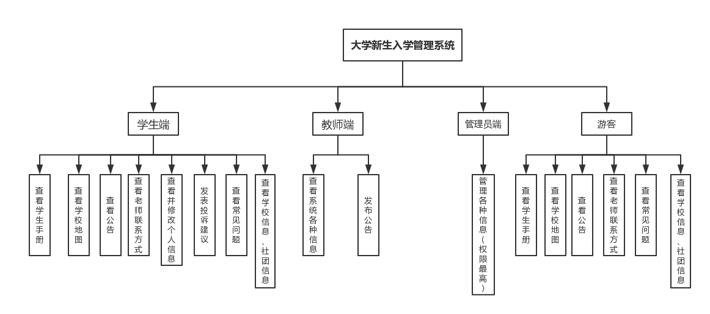

图 1大学新生入学管理系统功能结构图



|  |  |
| --- | --- |
| 用例编号： |  |
| 用例名称： | 发布通知 |
| 用例描述： | 辅导员发布通知并获得反馈 |
| 前置条件： | 辅导员登陆 |
| 后置条件： | 无 |
| 主事件流： | 见下图 |
| 用例编号： | 002 |
| 用例名称： | 查看通知 |
| 用例描述： | 学生查看老师发布的通知，并发送回执 |
| 前置条件： | 学生登陆 |
| 后置条件： | 无 |
| 主事件流： | 见下图 |

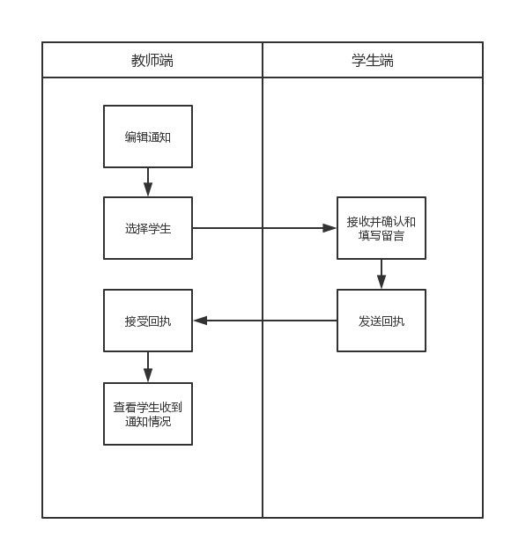

|  |  |
| --- | --- |
| 用例编号： |  |
| 用例名称： | 发布问卷调查 |
| 用例描述： | 向选中学生发送问卷调查，并统计反馈 |
| 前置条件： | 游客查看主页 |
| 后置条件： | 无 |
| 主事件流： | 1.编辑问题和对应表头  2.选中学生  3.发送  4.若发送成功，提示发送成功  5.显示当前问卷统计结果 |
| 异常事件流1： | 4.1若不成功，提示错误信息。 |
| 用例编号： |  |
| 用例名称： | 填写问卷调查 |
| 用例描述： | 填写并发送 |
| 前置条件： | 学生登陆 |
| 后置条件： | 无 |
| 主事件流： | 1.点击进入问卷  2.在问卷页填写信息  3.点击发送  4.若发送成功，提示发送成功 |
| 异常事件流1： | 3.1若有问卷项为空，提示填写错误。  4.1若不成功，提示错误信息。 |

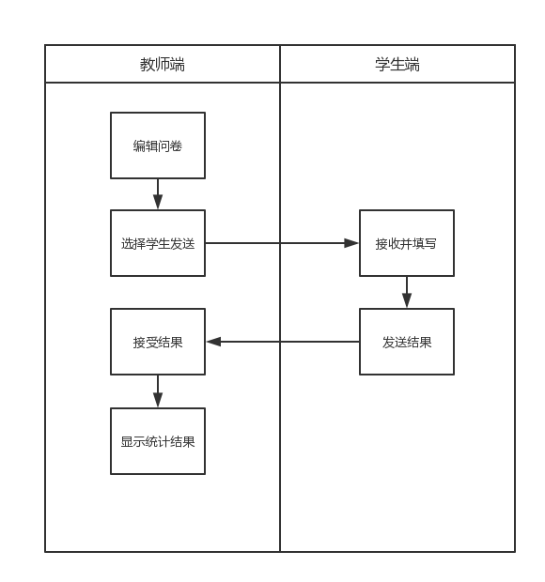

### 

|  |  |
| --- | --- |
| 用例编号： | 001 |
| 用例名称： | 游客查看主页 |
| 用例描述： | 游客可以浏览主页 |
| 前置条件： | 游客可以正常上网 |
| 后置条件： | 无 |
| 主事件流： | 1. 游客在浏览器中输入大学新生入学管理系统主页网址，进入大学新生入学管理系统的网站，浏览游客主页。 |
| 异常事件流1： | 1. 输入网址错误 2. 无法找到主页 |
| 异常事件流2： | 1. 服务器异常 2. 无法找到主页 |
| 异常事件流3： | 1. 浏览器不兼容 2. 浏览页面布局异常 |

|  |  |
| --- | --- |
| 用例编号： | 002 |
| 用例名称： | 游客查看公告 |
| 用例描述： | 游客可以查看主页上的公告 |
| 前置条件： | 游客查看主页 |
| 后置条件： | 无 |
| 主事件流： | 1. 游客点击公告栏上的公告。 2. 显示相应公告的具体信息 |

|  |  |
| --- | --- |
| 用例编号： | 003 |
| 用例名称： | 游客查看常见问题 |
| 用例描述： | 游客可以查看主页上的常见问题 |
| 前置条件： | 游客查看主页 |
| 后置条件： | 无 |
| 主事件流： | 1. 游客点击常见问题栏上的问题。 2. 显示相应常见问题的具体信息 |

|  |  |
| --- | --- |
| 用例编号： | 004 |
| 用例名称： | 游客查看学校地图 |
| 用例描述： | 游客可以查看主页上的学校地图 |
| 前置条件： | 游客查看主页 |
| 后置条件： | 无 |
| 主事件流： | 1. 游客点击学校地图栏。 2. 显示学校的平面地图信息 |

|  |  |
| --- | --- |
| 用例编号： | 005 |
| 用例名称： | 游客查看学生手册 |
| 用例描述： | 游客可以查看主页上的学生手册 |
| 前置条件： | 游客查看主页 |
| 后置条件： | 无 |
| 主事件流： | 1. 游客点击学生手册栏。 2. 显示学生手册中的内容。 |

|  |  |
| --- | --- |
| 用例编号： | 006 |
| 用例名称： | 游客查看学校信息、社团信息 |
| 用例描述： | 游客可以查看主页上的学校信息、社团信息 |
| 前置条件： | 游客查看主页 |
| 后置条件： | 无 |
| 主事件流： | 1. 游客点击学校信息、社团信息栏上的信息。 2. 显示相应的学校信息和社团信息。 |



|  |  |
| --- | --- |
| 用例编号： | 007 |
| 用例名称： | 学生登录 |
| 用例描述： | 学生登录大学新生入学管理系统 |
| 前置条件： | 游客查看主页 |
| 后置条件： | 无 |
| 主事件流： | 1. 在登录栏中输入账号和密码。 2. 验证账号密码，验证通过，进入学生端。 |
| 异常事件流1： | 2.1验证不通过，提示错误信息。 |

|  |  |
| --- | --- |
| 用例编号： |  |
| 用例名称： | 下载文件 |
| 用例描述： | 下载学校颁布的文件 |
| 前置条件： | 学生登陆成功 |
| 后置条件： | 无 |
| 主事件流： | 1.点击文件标题  2.进入下载链接 |
| 异常事件流1： | 2.1链接下载失败，弹出错误提示。 |

|  |  |
| --- | --- |
| 用例编号： |  |
| 用例名称： | 查看个人信息 |
| 用例描述： | 查看学生的个人信息 |
| 前置条件： | 学生登陆成功 |
| 后置条件： | 无 |
| 主事件流： | 1. 有主页点击个人信息 2. 进入个人信息页 |
| 异常事件流1： | 2.1跳转失败，提示错误信息。 |

|  |  |
| --- | --- |
| 用例编号： |  |
| 用例名称： | 修改个人信息 |
| 用例描述： | 进入修改信息页 |
| 前置条件： | 进入个人信息页 |
| 后置条件： | 无 |
| 主事件流： | 1. 点击编辑按钮 2. 进入修改页面 |
| 异常事件流1： | 2.1跳转失败，提示错误信息。 |

|  |  |
| --- | --- |
| 用例编号： |  |
| 用例名称： | 查看班级和宿舍信息 |
| 用例描述： | 学生登录大学新生入学管理系统 |
| 前置条件： | 学生登陆成功 |
| 后置条件： | 无 |
| 主事件流： | 1.点击查看宿舍信息  2.跳转到班级宿舍信息页 |
| 异常事件流1： | 2.1若跳转失败，提示错误信息。 |

|  |  |
| --- | --- |
| 用例编号： | 008 |
| 用例名称： | 学生查看主页 |
| 用例描述： | 学生可以浏览主页 |
| 前置条件： | 学生登录 |
| 后置条件： | 无 |
| 主事件流： | 1. 学生点击查看主页。 2. 显示主页信息。 |

|  |  |
| --- | --- |
| 用例编号： | 009 |
| 用例名称： | 学生查看公告 |
| 用例描述： | 学生可以查看主页上的公告 |
| 前置条件： | 学生查看主页 |
| 后置条件： | 无 |
| 主事件流： | 1. 学生点击公告栏上的公告。 2. 显示相应公告的具体信息 |

|  |  |
| --- | --- |
| 用例编号： | 010 |
| 用例名称： | 学生查看常见问题 |
| 用例描述： | 学生可以查看主页上的常见问题 |
| 前置条件： | 学生查看主页 |
| 后置条件： | 无 |
| 主事件流： | 1. 学生点击常见问题栏上的问题。 2. 显示相应常见问题的具体信息 |

|  |  |
| --- | --- |
| 用例编号： | 011 |
| 用例名称： | 学生查看学校地图 |
| 用例描述： | 学生可以查看主页上的学校地图 |
| 前置条件： | 学生查看主页 |
| 后置条件： | 无 |
| 主事件流： | 1. 学生点击学校地图栏。 2. 显示学校的平面地图信息 |

|  |  |
| --- | --- |
| 用例编号： | 012 |
| 用例名称： | 学生查看学生手册 |
| 用例描述： | 学生可以查看主页上的学生手册 |
| 前置条件： | 学生查看主页 |
| 后置条件： | 无 |
| 主事件流： | 1. 学生点击学生手册栏。 2. 显示学生手册中的内容。 |

|  |  |
| --- | --- |
| 用例编号： | 013 |
| 用例名称： | 学生查看学校信息、社团信息 |
| 用例描述： | 学生可以查看主页上的学校信息、社团信息 |
| 前置条件： | 学生查看主页 |
| 后置条件： | 无 |
| 主事件流： | 1. 学生点击学校信息、社团信息栏上的信息   2. 显示相应的学校信息和社团信息。 |



|  |  |
| --- | --- |
| 用例编号： | 014 |
| 用例名称： | 班主任登录 |
| 用例描述： | 班主任登录大学新生入学管理系统 |
| 前置条件： | 游客查看主页 |
| 后置条件： | 无 |
| 主事件流： | 1. 在登录栏中输入账号和密码。 2. 验证账号密码，验证通过，进入班主任端。 |
| 异常事件流1： | 2.1验证不通过，提示错误信息。 |

|  |  |
| --- | --- |
| 用例编号： | 0015 |
| 用例名称： | 班主任查看主页 |
| 用例描述： | 班主任可以浏览主页 |
| 前置条件： | 班主任登录 |
| 后置条件： | 无 |
| 主事件流： | 1. 班主任点击查看主页。 2. 显示主页信息。 |

|  |  |
| --- | --- |
| 用例编号： | 016 |
| 用例名称： | 班主任查看公告 |
| 用例描述： | 班主任可以查看主页上的公告 |
| 前置条件： | 班主任查看主页 |
| 后置条件： | 无 |
| 主事件流： | 1. 班主任点击公告栏上的公告。 2. 显示相应公告的具体信息 |

|  |  |
| --- | --- |
| 用例编号： | 017 |
| 用例名称： | 班主任查看常见问题 |
| 用例描述： | 班主任可以查看主页上的常见问题 |
| 前置条件： | 班主任查看主页 |
| 后置条件： | 无 |
| 主事件流： | 1. 班主任点击常见问题栏上的问题。 2. 显示相应常见问题的具体信息 |

|  |  |
| --- | --- |
| 用例编号： | 018 |
| 用例名称： | 班主任查看学校地图 |
| 用例描述： | 班主任可以查看主页上的学校地图 |
| 前置条件： | 班主任查看主页 |
| 后置条件： | 无 |
| 主事件流： | 1. 班主任点击学校地图栏。 2. 显示学校的平面地图信息。 |

|  |  |
| --- | --- |
| 用例编号： | 019 |
| 用例名称： | 班主任查看学生手册 |
| 用例描述： | 班主任可以查看主页上的学生手册 |
| 前置条件： | 班主任查看主页 |
| 后置条件： | 无 |
| 主事件流： | 1. 班主任点击学生手册栏。 2. 显示学生手册中的内容。 |

|  |  |
| --- | --- |
| 用例编号： | 020 |
| 用例名称： | 班主任查看学校信息、社团信息 |
| 用例描述： | 班主任可以查看主页上的学校信息、社团信息 |
| 前置条件： | 班主任查看主页 |
| 后置条件： | 无 |
| 主事件流： | 1. 班主任点击学校信息、社团信息栏上的信息  2. 显示相应的学校信息和社团信息。 |



|  |  |
| --- | --- |
| 用例编号： |  |
| 用例名称： | 按类别生成学生信息子表 |
| 用例描述： | 辅导员登录大学新生入学管理系统 |
| 前置条件： | 游客查看主页 |
| 后置条件： | 无 |
| 主事件流： | 1. 新建生成子表 2. 弹出多选窗口包含所有数据项 3. 任意勾选，点击生成 4. 后台生成excel表格，自动进入下载链接 5. 下载成功跳回首页 |
| 异常事件流1： | 3.1若未勾选数据项，提示错误。 |

|  |  |
| --- | --- |
| 用例编号： | 021 |
| 用例名称： | 辅导员登录 |
| 用例描述： | 辅导员登录大学新生入学管理系统 |
| 前置条件： | 游客查看主页 |
| 后置条件： | 无 |
| 主事件流： | 1.在登录栏中输入账号和密码。  2.验证账号密码，验证通过，进入辅导员端。 |
| 异常事件流1： | 2.1验证不通过，提示错误信息。 |

|  |  |
| --- | --- |
| 用例编号： | 022 |
| 用例名称： | 辅导员查看主页 |
| 用例描述： | 辅导员可以浏览主页 |
| 前置条件： | 辅导员登录 |
| 后置条件： | 无 |
| 主事件流： | 1.辅导员点击查看主页。  2.显示主页信息。 |

|  |  |
| --- | --- |
| 用例编号： | 023 |
| 用例名称： | 辅导员查看公告 |
| 用例描述： | 辅导员可以查看主页上的公告 |
| 前置条件： | 辅导员查看主页 |
| 后置条件： | 无 |
| 主事件流： | 1. 辅导员点击公告栏上的公告。  2.显示相应公告的具体信息 |

|  |  |
| --- | --- |
| 用例编号： | 024 |
| 用例名称： | 辅导员查看常见问题 |
| 用例描述： | 辅导员可以查看主页上的常见问题 |
| 前置条件： | 辅导员查看主页 |
| 后置条件： | 无 |
| 主事件流： | 1.辅导员点击常见问题栏上的问题。  2.显示相应常见问题的具体信息 |

|  |  |
| --- | --- |
| 用例编号： | 025 |
| 用例名称： | 辅导员查看学校地图 |
| 用例描述： | 辅导员可以查看主页上的学校地图 |
| 前置条件： | 辅导员查看主页 |
| 后置条件： | 无 |
| 主事件流： | 1. 辅导员点击学校地图栏。  2.显示学校的平面地图信息。 |

|  |  |
| --- | --- |
| 用例编号： | 026 |
| 用例名称： | 辅导员查看学生手册 |
| 用例描述： | 辅导员可以查看主页上的学生手册 |
| 前置条件： | 辅导员查看主页 |
| 后置条件： | 无 |
| 主事件流： | 1.辅导员点击学生手册栏。  2.显示学生手册中的内容。 |

|  |  |
| --- | --- |
| 用例编号： | 027 |
| 用例名称： | 辅导员查看学校信息、社团信息 |
| 用例描述： | 辅导员可以查看主页上的学校信息、社团信息 |
| 前置条件： | 辅导员查看主页 |
| 后置条件： | 无 |
| 主事件流： | 1. 辅导员点击学校信息、社团信息栏上的信息  2. 显示相应的学校信息和社团信息。 |



|  |  |
| --- | --- |
| 用例编号： | 028 |
| 用例名称： | 管理员登录 |
| 用例描述： | 管理员登录大学新生入学管理系统 |
| 前置条件： | 游客查看主页 |
| 后置条件： | 无 |
| 主事件流： | 1.在登录栏中输入账号和密码。  2.验证账号密码，验证通过，进入管理员端。 |
| 异常事件流1： | 2.1验证不通过，提示错误信息。 |

|  |  |
| --- | --- |
| 用例编号： | 029 |
| 用例名称： | 管理员查看主页 |
| 用例描述： | 管理员可以浏览主页 |
| 前置条件： | 管理员登录 |
| 后置条件： | 无 |
| 主事件流： | 1.管理员点击查看主页。  2.显示主页信息。 |

|  |  |
| --- | --- |
| 用例编号： | 030 |
| 用例名称： | 管理员查看公告 |
| 用例描述： | 管理员可以查看主页上的公告 |
| 前置条件： | 管理员查看主页 |
| 后置条件： | 无 |
| 主事件流： | 1. 管理员点击公告栏上的公告。  2.显示相应公告的具体信息 |

|  |  |
| --- | --- |
| 用例编号： | 031 |
| 用例名称： | 管理员查看常见问题 |
| 用例描述： | 管理员可以查看主页上的常见问题 |
| 前置条件： | 管理员查看主页 |
| 后置条件： | 无 |
| 主事件流： | 1.管理员点击常见问题栏上的问题。  2.显示相应常见问题的具体信息 |

|  |  |
| --- | --- |
| 用例编号： | 032 |
| 用例名称： | 管理员查看学校地图 |
| 用例描述： | 管理员可以查看主页上的学校地图 |
| 前置条件： | 管理员查看主页 |
| 后置条件： | 无 |
| 主事件流： | 1. 管理员点击学校地图栏。  2.显示学校的平面地图信息。 |

|  |  |
| --- | --- |
| 用例编号： | 033 |
| 用例名称： | 管理员查看学生手册 |
| 用例描述： | 管理员可以查看主页上的学生手册 |
| 前置条件： | 管理员查看主页 |
| 后置条件： | 无 |
| 主事件流： | 1.管理员点击学生手册栏。  2.显示学生手册中的内容。 |

|  |  |
| --- | --- |
| 用例编号： | 034 |
| 用例名称： | 管理员查看学校信息、社团信息 |
| 用例描述： | 管理员可以查看主页上的学校信息、社团信息 |
| 前置条件： | 管理员查看主页 |
| 后置条件： | 无 |
| 主事件流： | 1. 管理员点击学校信息、社团信息栏上的信息  2. 显示相应的学校信息和社团信息。 |

管理员增删改查状态图

### 3.2 对性能的规定

1. 总体说明：

考虑到该大学新生入学管理系统中的数据重要性和客户流量大的特点，争取做到快速、便捷等。

1. 精度：

最多可以同时允许100个用户同时操作

1. 时间特性要求：

要求响应时间不能超过10s。

1. 灵活性：

### 3.3输入输出要求

无

### 3.4 数据管理能力要求

该大学新生入学管理系统的数据需求包括如下几点：

（1）数据的一致性与完整性

保证数据的一致性，是系统必须解决的问题。要解决这一问题，要有一定的人员维护数据的一致性，在数据录入处控制数据的去向，并且要求对数据库的数据完整性进行严格的约束。对于输入的数据，要为其定义完整性规则，如果不能符合完整性约束，系统应该拒绝该数据。

（2）数据的共享与独立性

提供灵活的配置，使各个客户端能够独立运行，而通过人工干预的手段进行系统数据的交换。这样也能提供系统的强壮性。

### 3.5 故障处理要求

保证系统能够安全可靠的运行，保证系统在很长时间内不出现任何故障。

系统开发方将为用户提供全套系统故障维护处理服务，包括以下两方面：

（1）数据库：可以恢复备份的数据库。

（2）服务器：可以更换或修复服务器，并恢复备份的数据。

### 3.6其他专门要求

（1）安全性需求

系统需要较高的放攻击能力，原因在于：

1）防止学生信息泄露

2）防止黑客利用该网站诱骗大一新生

（2）私密性需求

1）用户的权限需要得到保护

2）学生用户权限：

①自己的个人信息

②通知

3）辅导员与老师用户权限：

①自己的信息

②所有管理员授权的其他用户信息

③通知反馈或留言

（3） 操作需求

所有本用户执行的操作都应该是可逆的，以防学生填写后不可修改等问题。

（4） 相关培训需求

1）管理员用户对数据库信息的操作，需要有详细的、可读性高的说明文档。

2）高级用户（辅导员、教师）需要有专门的使用手册。

3）维护说明书

## 具体需求说明

## 运行环境规定

### 4.1 设备：

PⅡ或更高档微机；

运行时内存要求：20 MB；

安装所需硬盘：200 MB；

运行状态：联机；

输入设备：鼠标、键盘；

输出设备：显示器；

各设备数量：使用户使用为定；

### 4.2 支持软件：

操作系统：Windows XP/Win 7/win 10；

编译软件：MyEclipse；

测试软件：JUint

### 4.3接口：

该大学新生入学管理系统的外部接口主要要求有如下方面：在学生、教师和管理员登录过程中，需要对用户的身份进行验证，所以需要直接读取用户数据库，因此该系统必须满足数据库接口要求。用于数据库管理系统本身采用MySQL，应用程序在实现数据存储时，采用JDBC实现与数据库的接口实现。同时，需要该系统的实时数据交互，方便查询和添加各种信息。最后各类问题等函件在需要的时候可以转换成常用的电子文件格式，需要支持Microsoft Word、PDF等格式文件的接口实现。

### 4.4 控制：

无

## 签字

需求方： 开发方：

## 附件：

【1】软工1403班-Supreme-大学新生入学管理系统-用户需求报告-V5.0-20171009.docx

【2】软工1403班_Supreme_大学新生入学管理系统_需求采集卡_V1.0_20171009.docx

【3】软工1403班-Supreme-大学新生入学管理系统-软件需求规格说明书评审检查单-V1.0-20171009.doc

【4】软工1403班_Supreme_大学新生入学管理系统_需求采集卡_V2.0_20171009.docx

【5】软工1403班_Supreme_大学新生入学管理系统_需求采集卡_V5.0_20171009.docx